Slovenská spoločnosť elektronikov, Wolkrova 4, 85101 Bratislava

Videoklub Elektroniky, o.z. Martin, M.R.Štefánika 54, 036 01 Martin

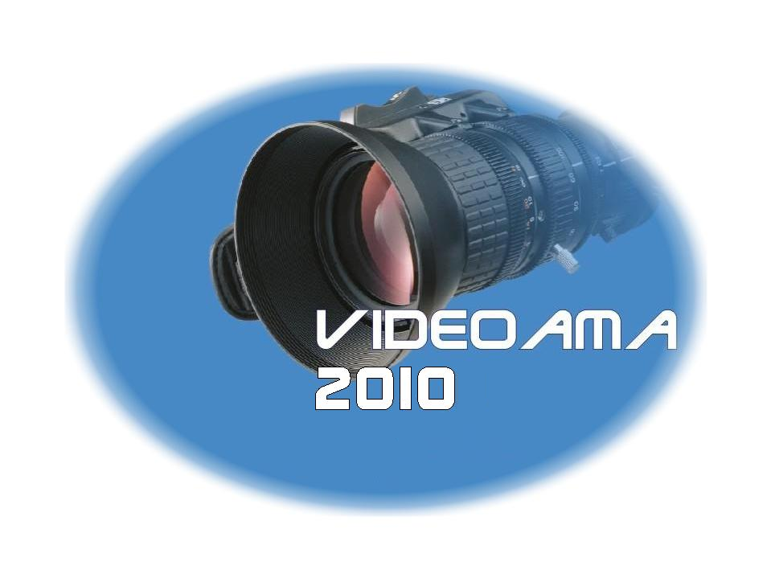
www.skse.sk

XVIII. ročník medzinárodnej súťažnej prehliadky
amatérskej videotvorby
Martin, 1. a 2. októbra 2010










